Ein Bild, das Diagramm enthält.

Abbildung 1: NJ tree from pool-seq data (Roser et al 2023)

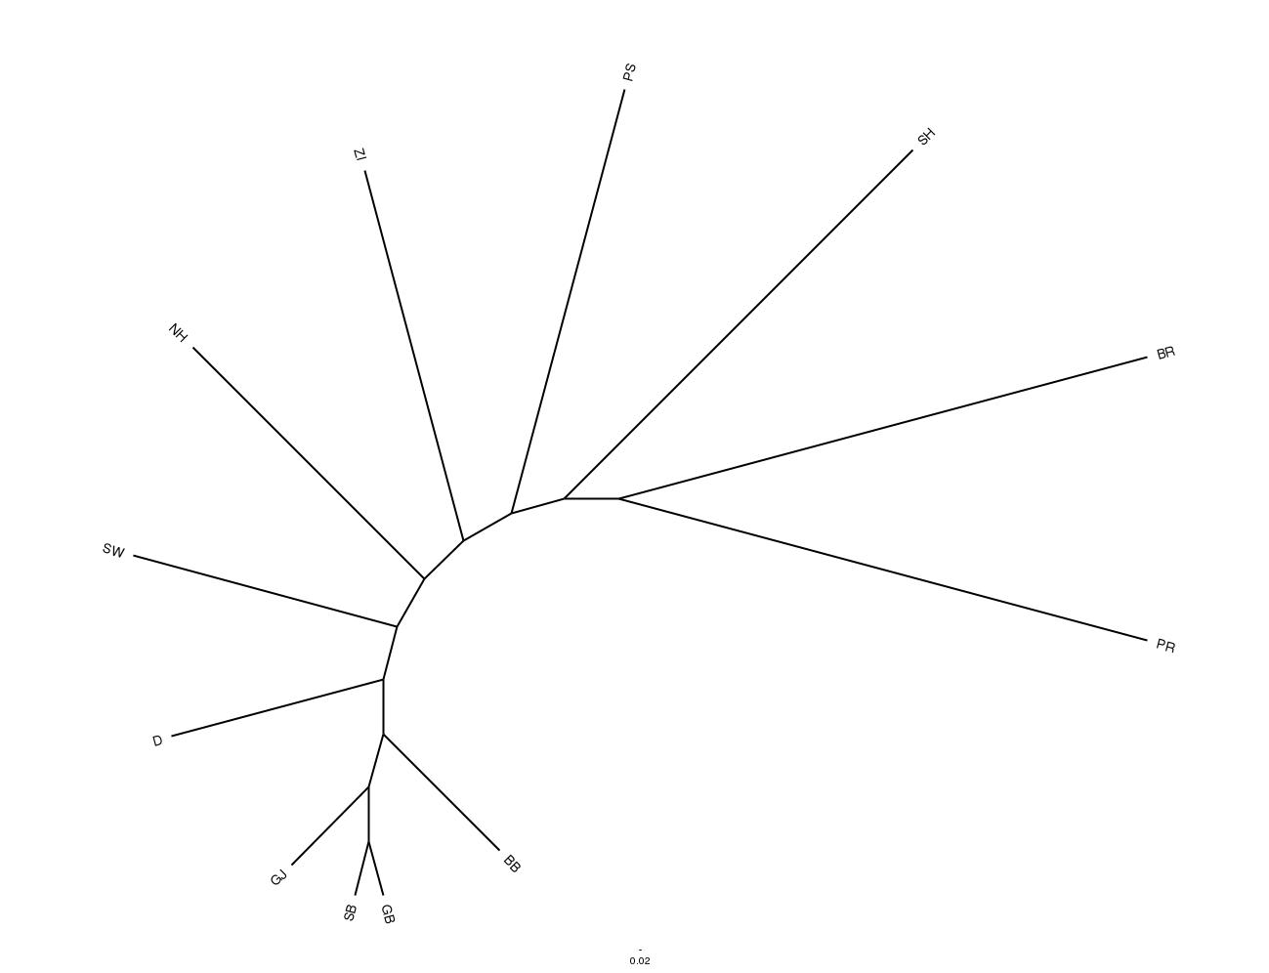

Abbildung 2: NJ tree 23 loci , 563 individuals, same populations as pool-seq data

Ein Bild, das Diagramm enthält.

Abbildung 3: STRUCTURE plot K=2-6, 23 loci, 563 ind, K=4 looking best

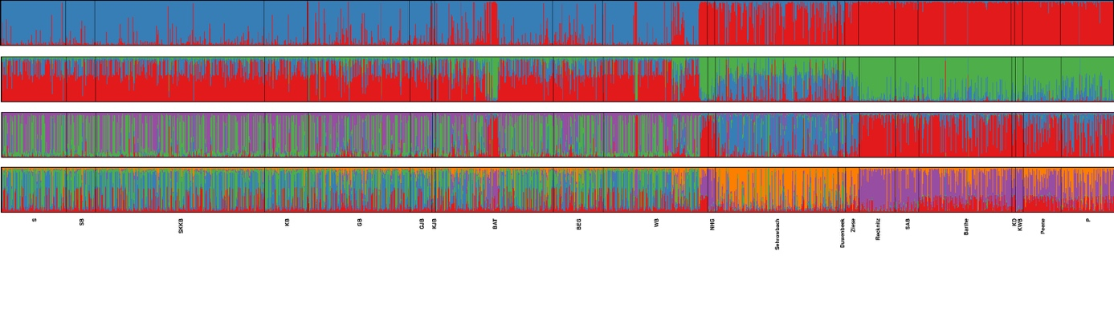

Abbildung 4: STRUCTURE plot K=2-5, 32 loci, 1669 individuals, K=4 best (evanno)

S=Strelasund (brackish); SB=Schaproder Bodden; SKKB=KBSB=Kubitzer/Schaproder Bodden; KB=KubitzerBodden; GB=Greifswalder Bodden; GJB = Grosser Jasmunder Bodden; KJB = Kleiner Jasmunder Bodden; BAT = Barther Bodden; BEG = Bregger Bodden; WB = Wieker Bodden; NHG = Neuendorfer Hechtgraben; Sehrowbach=Sehrowbach River; Duwenbeek=Duwenbeek River; Ziese=Ziese River; Recknitz = Recknitz River; SAB = Saaler Bodden (oligohaline); Barthe = Barthe River; KD=Kleiner Döllnsee; KWB=Korkwitzer Bach; Peene=Peene River; P=Peenestrom (oligohaline)

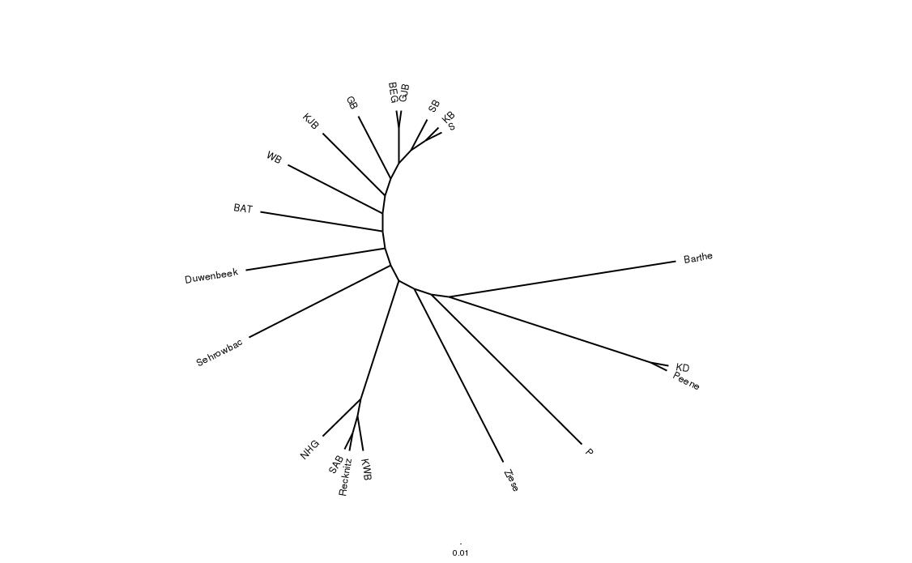

Abbildung : NJ tree, 32 loci, 1669 individuals